Brand manual

Boxy

“Even when you are not at home”

Inhoudsopgave
Inhoud
Merkvisie: 3
Merkwaarden: 4
Betrouwbaar (hufterproof): 4
Easy to use: 4
Verbonden: 4
Duurzaam: 4
Merknaam: 5
Slogan: 6
Beeldmerk: 7
Gebruik van het beeldmerk: 8
Schrijfstijl en lettertype: 9
Visuele communicatie: 10
Homepagina 13

Merkvisie:
Boxy neemt ergernis weg van zowel de consument, als de pakketbezorger. Boxy is verkrijgbaar in 3 formaten en tal van kleuren, zodat de consument de gewenste keuze kan maken. Met Boxy kunt u pakketjes ontvangen, zelfs als u niet thuis bent! Tevens kan de pakketbezorger sneller werken, omdat het niet voor de (gesloten) deur staat.

Aangezien het bestellen van pakketjes in de komende jaren nog sterk zal groeien, is het heel belangrijk om hierop in te spelen. Ik merk nu al, dat in mijn omgeving er veel ergernis is. Er komen steeds vaker pakketjes van de buren aan. Ook zijn de bezorgers alweer weg, voordat je bij de voordeur bent, ze hebben geen geduld meer om op een “gesloten” deur te wachten, wat natuurlijk logisch is.

Merkwaarden:

Betrouwbaar (hufterproof): Wij staan voor veiligheid, het systeem dient als “kluis” om zo het pakketje te beschermen tegen: zon, weer en wind. En in braak natuurlijk.
Easy to use: Elk systeem moet duidelijk en makkelijk te gebruiken zijn.
Verbonden: Alle systemen lijken veel op elkaar, om het zo kenbaar te maken. De enige variabele zijn: de kleur en de afmetingen.
Duurzaam: Alle onderdelen zijn herbruikbaar.

Merknaam:
BOXY
- Box is afgeleid van doos (maar dan in het engels).
- De “Y” is afgekort van Your =jou.
- samen maakt het (omgedraaid): Jou doos. En omdat er een systeem staat maakt dat: jou ontvangen doos.
- Simpel en kort.

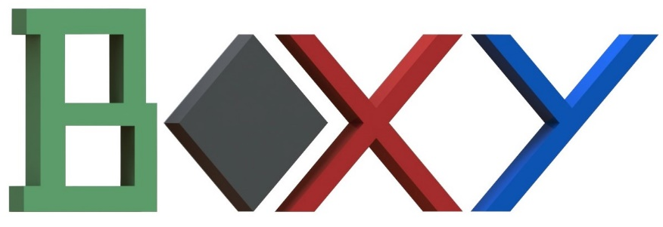

Slogan:
“Even when you’re not at home”
Betekenis:= Zelf als u niet thuis bent.
Hiermee bedoelen we, dat u, heel eenvoudig pakketjes kunt ontvangen wanneer u niet thuis bent, maar ook als u thuis bent, en liever niet gestoord/onderbroken wilt worden.

“Even when you’re not at home”

Beeldmerk:

Het merk Boxy wordt gevormd door dozen/pakketjes.
Het geeft het logo een 3D achtige vorm. En tevens een strakke look.
De kleuren zeggen iets over de mat achtige stijl, deze kleuren zullen het merk uitstralen, en het meest verkocht worden, daarnaast zijn er ook andere kleuren beschikbaar.

Gebruik van het beeldmerk:
Colour board:

R: 2
G: 61
B: 168
R: 160
G: 25
B: 25
R: 52
G: 52
B: 52
R: 73
G: 143
B: 84

Schrijfstijl en lettertype:
Ik heb gekozen voor het lettertype: Gill Sans MT Condensed.

Koptekst 1: Boxy
Lettertype Gill Sans MT Condensed.
Letterformaat 18
Kleur R=25 G=25 B=25

Koptekst 2: Boxy
Lettertype Gill Sans MT Condensed.
Letterformaat 16
Kleur R=25 G=25 B=25

Koptekst 3: Boxy
Lettertype Gill Sans MT Condensed.
Letterformaat 14
Kleur R=25 G=25 B=25

Koptekst 4: Boxy
Lettertype Gill Sans MT Condensed.
Letterformaat 12
Kleur R=25 G=25 B=25

Visuele communicatie:

Het logo zelf:

Duidelijk en simpel.
Witte achtergrond om de kleuren goed naar boven te laten komen.

Op de producten:
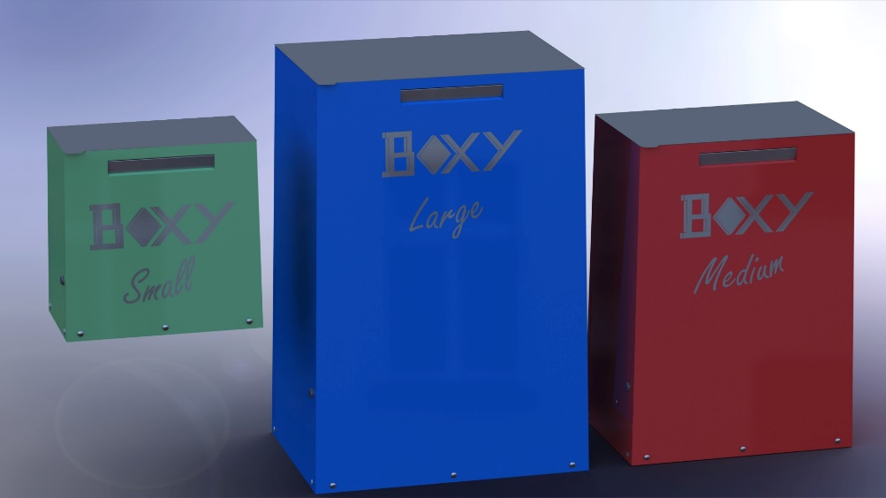

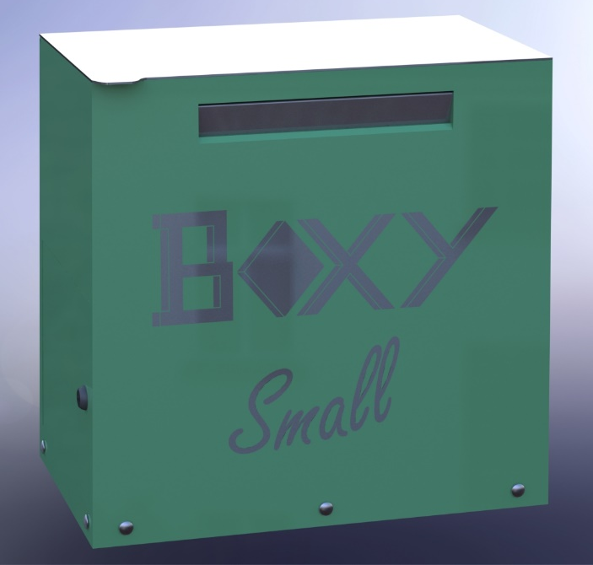
Small:

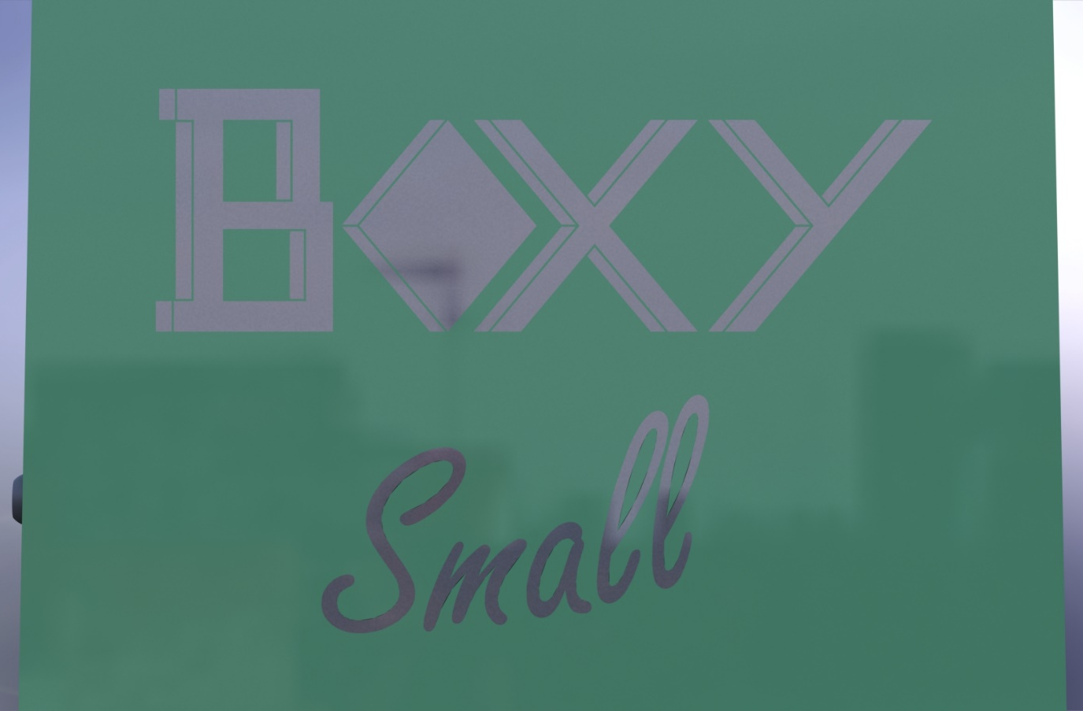

Medium:
Large:

Homepagina

Zie hier de homepagina: https://royvdboom.wixsite.com/boxy

